¡¡Muy buenas tardes!!!
- En esta semana (8/03 al 12/3), esta burbuja hermosa trabajará de manera virtual:

ACOSTA | Pedro
AGUIRRES | Ernestina
AROZORENA BARRA | Juan Sebastian
BARBON PEREZ | Simon
BERARDI | Francisco
BERTOGLIO ROBLEDO | Francina
BLANQUER ZURSCHMITTEN | Victor Jose
CARA | Julieta Victoria Azul
DIAZ | Kiara Maylen
DRUETTA | Victoria Abigail
FERREYRA | Juan Jose Felipe

- Les voy a dejar las clases día a día para que las realicen en sus cuadernos de clases, pero antes unos consejitos a las familias:

- Establecer un sitio apropiado para hacer los deberes.
- Fijar reglas y horarios, ser firmes en su cumplimiento.
- Acompañar a los estudiantes ayudándolos si se atascan con la tarea.
- Más que enseñar, dar instrumentos para pensar.
- Evitar las “recompensas” por hacer los deberes.
- Hablar de los deberes escolares con términos positivos.

¡Ahora sí! ¡¡Vamos con las clases!!

Familia: pueden imprimir o copiar las fotocopias.
Es importante que los chicos copien la fecha, los títulos y las consignas. Mientras más escriban mejor será.

Lunes 8 de marzo de 2021
Lengua
- Dictado: (ventana- caracol- mariposa- escarapela- martillo- lápiz)
- Elige una palabra del dictado y redacta una oración

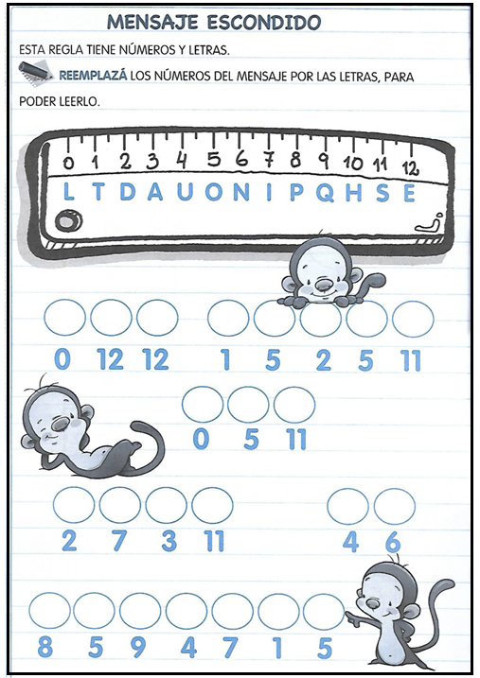

Matemática
¡Continuamos practicando!

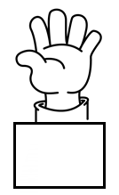
- Dictado de números (18-76-25-68-14-59-47)

- Ordenar los números del dictado de mayor a menor:
______________________________________________________

- Responde:
(Lo que sigue lo puede copiar, en el cuaderno, un adulto o hacer fotocopia)
- Número que está entre el 59 y 61: ________
- ¿Cuál es el número mayor 68-84-39? ________
- Número anterior al 46: ________
- ¿Cuál es el número menor 15-23-51? ________
- Número posterior al 99: ________
- Número anterior al 80: ________

Martes 9 de marzo de 2021
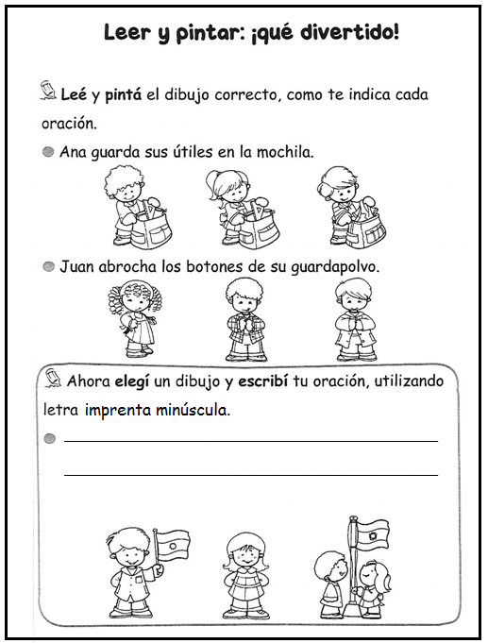
Lengua

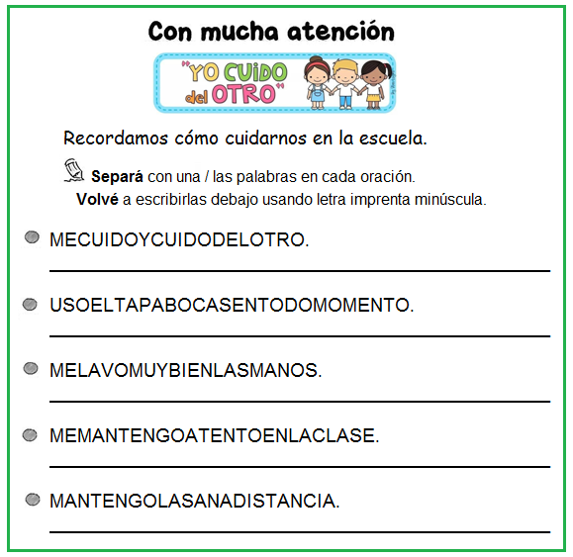

Matemática
- Lee las pistas y rodea los números correctos:

- Menores que 60 98 69 44 37 76
- Mayores que 70 33 94 17 86 7
- Terminados en 6 56 32 76 39 26
- ¿Qué número está entre…?
47 __ 49 63 __ 65 90 __ 92
21 __ 23 89 __ 91 38 __ 40

Miércoles 10 de marzo de 2021
Lengua
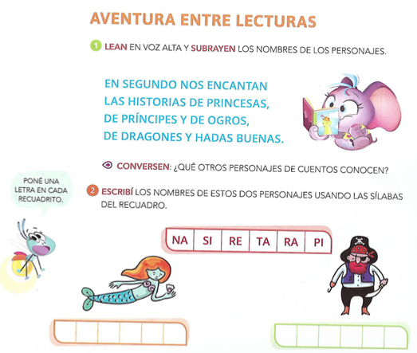

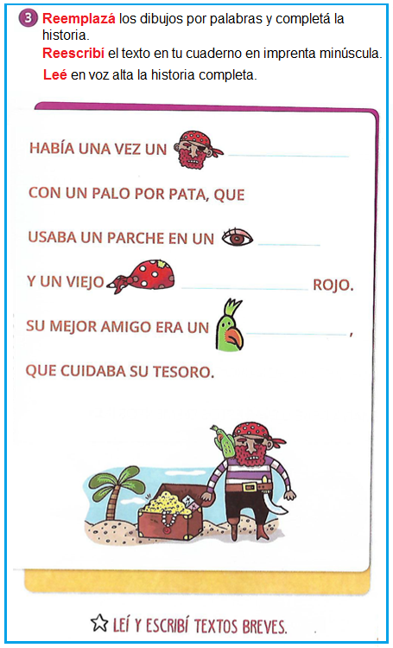

Matemática
Practicamos la decena
- Rodea una decena y compone el número (como en el ejemplo)
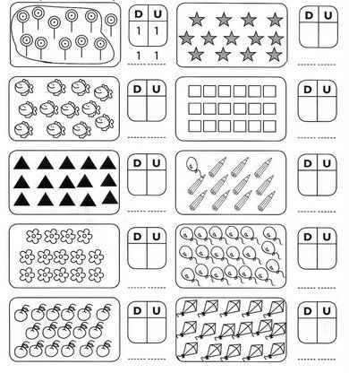
Jueves 11 de marzo de 2021
Lengua
- Lee y dibuja:
montaña | vela | queso
payaso | taza | jirafa

- Pasa a imprenta minúscula
LAUTARO ___________ RATÓN ___________ ZULEMA __________
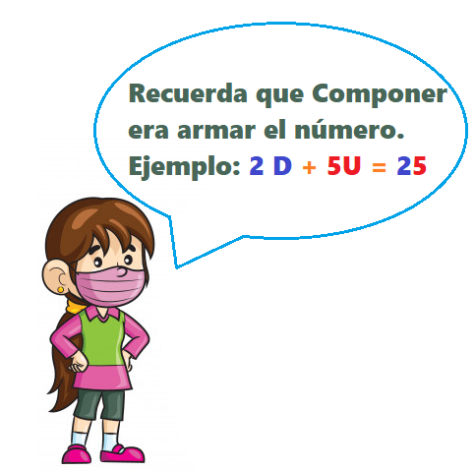
Matemática
- Compone:
1U+8D= __________
4D+7U= __________
8D+2U= __________
6D= __________
5D+4U= __________
0D+9U= __________
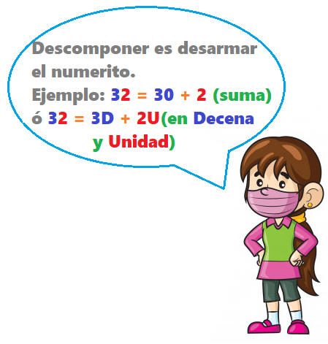
3D+0U= __________

- Descompone como Suma:
19= __________
63= __________
12= __________
58= __________
- Descompone en Decena y Unidad:
26= __________
14= __________
87= __________
50= __________

Viernes 12 de marzo de 2021
Lengua
- Leo y resuelvo:
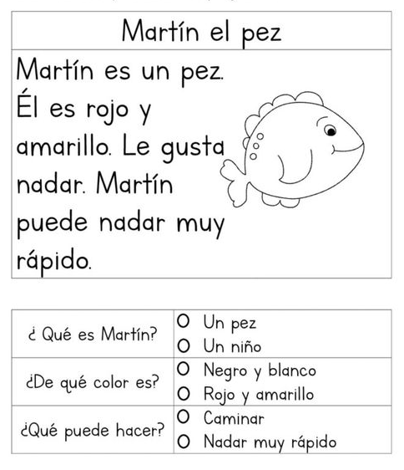
- Dibujo un pez como más me guste y le pongo un nombre
(puedes decorarlo con papel glasé)
Matemática
Practicamos

- Coloca mayor menor o igual (< > =)
31 ___ 25 67 __ 97 89 ___ 89 54 ___ 45 21 ___ 40
- Completa las series:
23 ___ ___ ___ 27
___ ___ 56 ___ ____ 59
___ 45 ___ ___ 48 ___
89 ___ ___ 92 ___ ___
- Unir con
18 veintitrés
45 ochenta y cuatro
23 dieciocho
84 cuarenta y cinco
:::::::::::::::::::::::::::::::::::::::::::::::::::::::::::::::::::::::::::::::
Es todo por esta semana!!
El 15 de marzo nos veremos en el colegio!!
Chau chicos!! A trabajar con muchas ganas!! Besitos!!
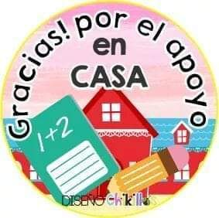
Seño Marce

